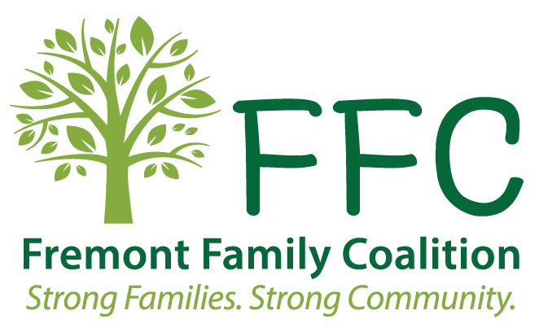
Fremont Family Coalition
Community Response

Solicitud y Autorización para Divulgación de Información Confidencial

Yo, ________________________Fecha de nacimiento_____________, autorizo la divulgación recíproca
de la información contenida en estos registros entre Fremont Family Coalition y sus agencias asociadas. El propósito de tal divulgación es:
Evaluación, servicios, y manejo de casos para conexiones con recursos comunitarios
________________________________________________________________________________
Este consentimiento permite que su información sea compartida entre Fremont Family Coalition y
cualquier agencia asociada que pueda ayudarlo. Consulte la página 2.

Me han dado los nombres de los socios de la comunidad que pueden ayudarme a alcanzar mis metas.
Iniciales___
He tenido la oportunidad de revisar la lista y tachar las agencias con las que no quiero compartir mi
información.
Iniciales___

Presenciado por: Firma

Fecha atestiguada Fecha de firma

Numero de telefono: ___________________________ Firma de los padres (para jóvenes menores de 19 años)

Fecha de firma

Sin revocación expresa, este consentimiento expira un año después de la fecha de la firma

Defensores de la respuesta comunitaria
Dodge County Head Start
Lutheran Family Services
Pathfinder Support Services
Three Rivers Public Health Department

City of Fremont- Department of Utilities
Dodge County Attorney’s Office
Dodge County Probation
ESU2-University of NE
Fremont Public Schools
Fremont Housing Authority
Good Neighbor Community Health Center
Methodist Fremont Health
Nebraska Department of Health and Human Services
OPPD
NPPD
Rebuilding Together
The Bridge
Northeastern Community Action Partners / WIC
Salvation Army
Mosaic
North Star
Duet
Fremont Transit Program
Uniquely Yours Stability Support
Care Corps LifeHouse
Dodge County Sheriff’s Dept.
Saunders County CR
Central Plains
Findhelp

Proveedores de servicios/apoyos informales
Terapista: ________________________
Telefono: ________________________

Empleador: _________________________
Telefono: ________________________

Propietario: _______________ __
Telefono: ________________________

Departamento de Servicios Públicos: _______________
Telefono: ________________________

Escuela: ______________________________
Telefono: ________________________

*La familia/los jóvenes pueden optar por agregar o eliminar a aquellos con quienes deseen compartir información

